INSPECCIÓN TÉCNICA INFORMATIVA
REALIZADO POR:
Suarez S. Jonaiver J.
Gutierrez V. Luis M.
1.- Aspectos generales

La Planta Potabilizadora La Guairita “Ciudad de Caracas”, se encuentra al Final Av. Principal de Macaracuay, Municipio Sucre, Edo. Miranda, ubicada en una Colina con la dirección del viento hacia la ciudad.
Caudal de diseño 7.500 l/s
Caudal de operación 4.500 l/s
Posee (6) fuetes de abastecimiento: Río Tuy y los Embalses: Lagartijo, Taguacita, Taguaza, Quebrada Seca y La Pereza.
Localidades que abastece: Área Metropolitana, Municipio Sucre, Municipio Chacao, Municipio El Hatillo, Sectores del Municipio Baruta.

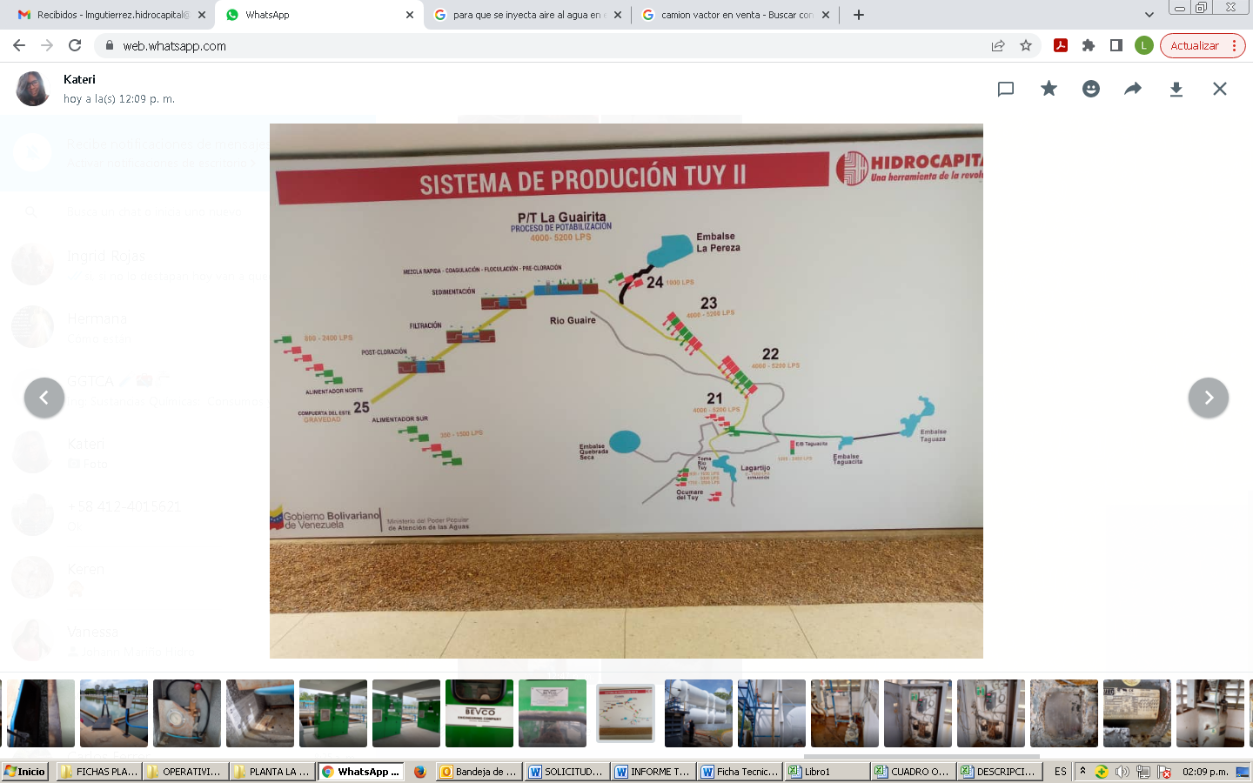

4.- Dosificación de sustancias liquidas

Sulfato de Aluminio Sólido y Líquido, Policloruro de Aluminio
Número y tipo de dosificador:

COAGULANTE | CANTIDAD Y TIPO | CAPACIDAD | ALMACENAMIENTO
Sulfato de Aluminio Sólido | 2 volumétricos y 1 gravimétrico | 1100 Kg/h c/u y 360 K/h | 287 Ton (silos)
Sulfato de Aluminio Líquido | 2 bombas con variador de frecuencia y medidor de flujo | 100 l/min | 281 Ton
Policloruro de Aluminio | 1 bomba con variador de frecuencia y medidor de flujo | 50 l/min | 29 Ton

Modificador de PH:
Sustancia química: cal viva
Número y tipo de dosificador: 2 volumétricos para cal viva

CANTIDAD Y TIPO | CAPACIDAD | ALMACENAMIENTO
2 volumétricos | 240 K/h c/u | 106 Ton (silos)

Para el proceso de tratamiento actual, solo se encuentra en operación las estaciones dosificadoras de sulfato de aluminio sólido y líquido, el sulfato líquido se almacena en dos tanques donde se registra el control de nivel mediante una regleta, su aplicación puede ser por gravedad o con las bombas dosificadoras según lo requiera la aplicación, la estación solo cuenta con un solo grupo operativo, en existencia dos líneas para realizar la dosificación se pudo observar que no está la señalización de la canalización de dichas tuberías, para el momento de la inspección la aplicación estaba en 6, 4573 l/m

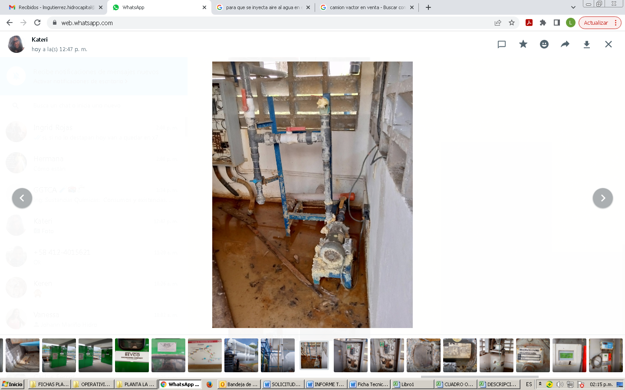
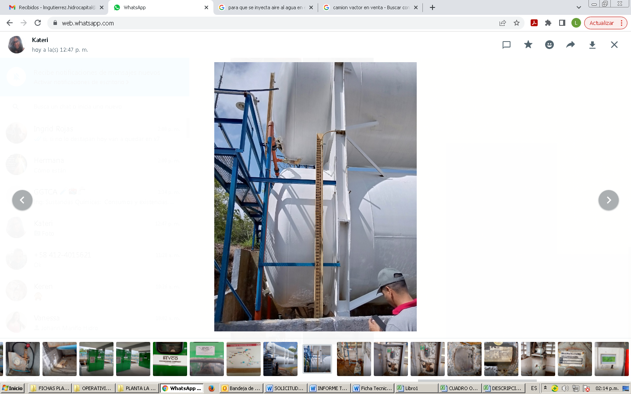
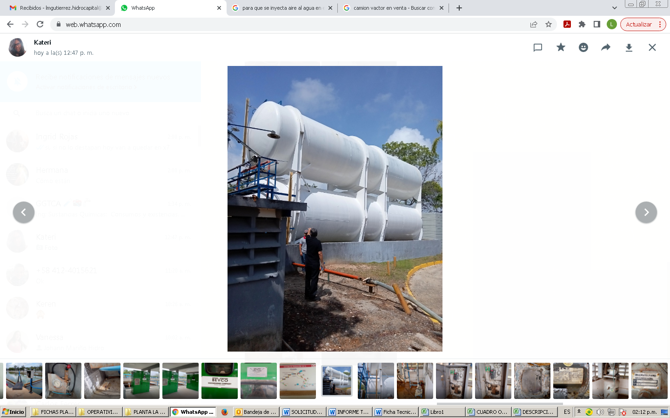

Tanques de alamacemiento Regleta medicion de nivel Bomba dosificadora

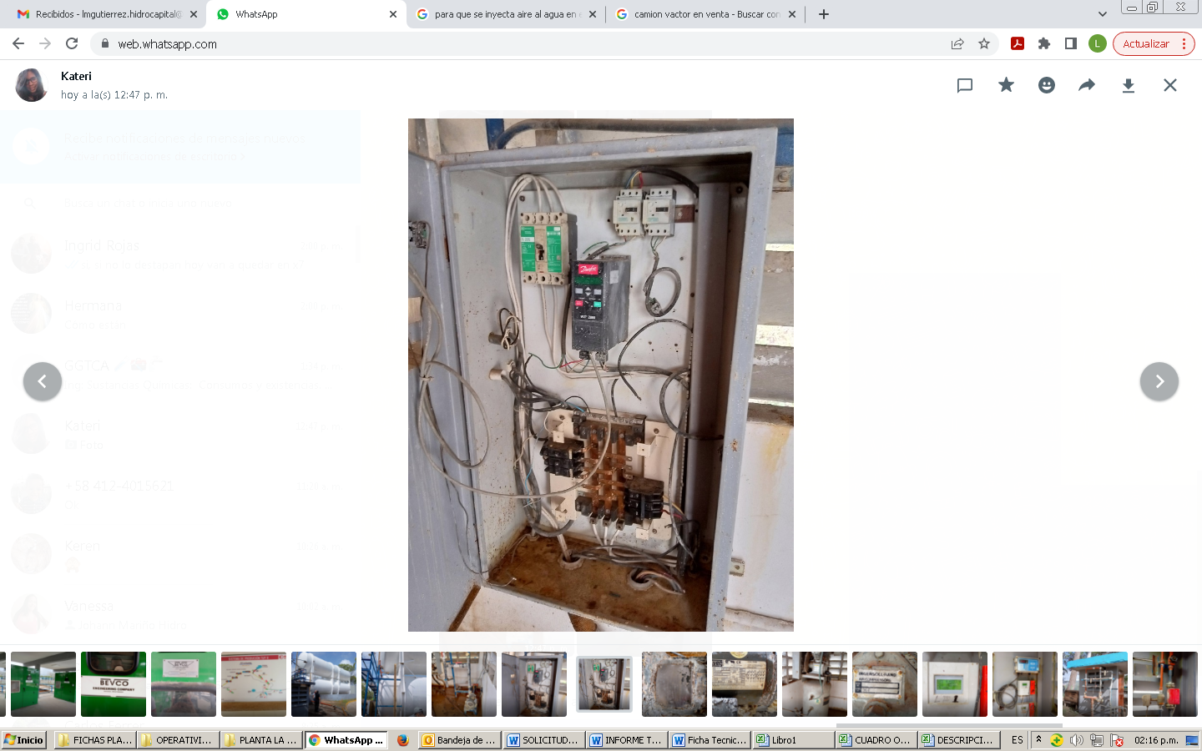
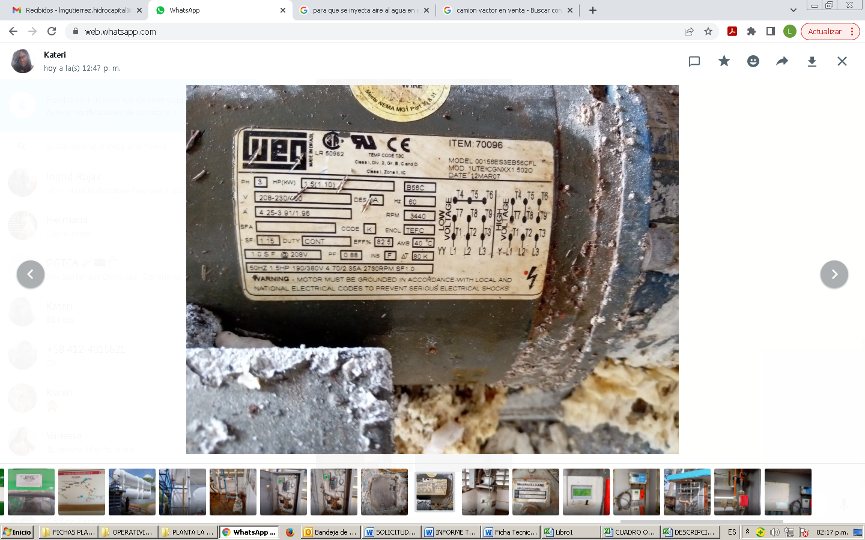

Características del equipo, placa del motor Tablero de control

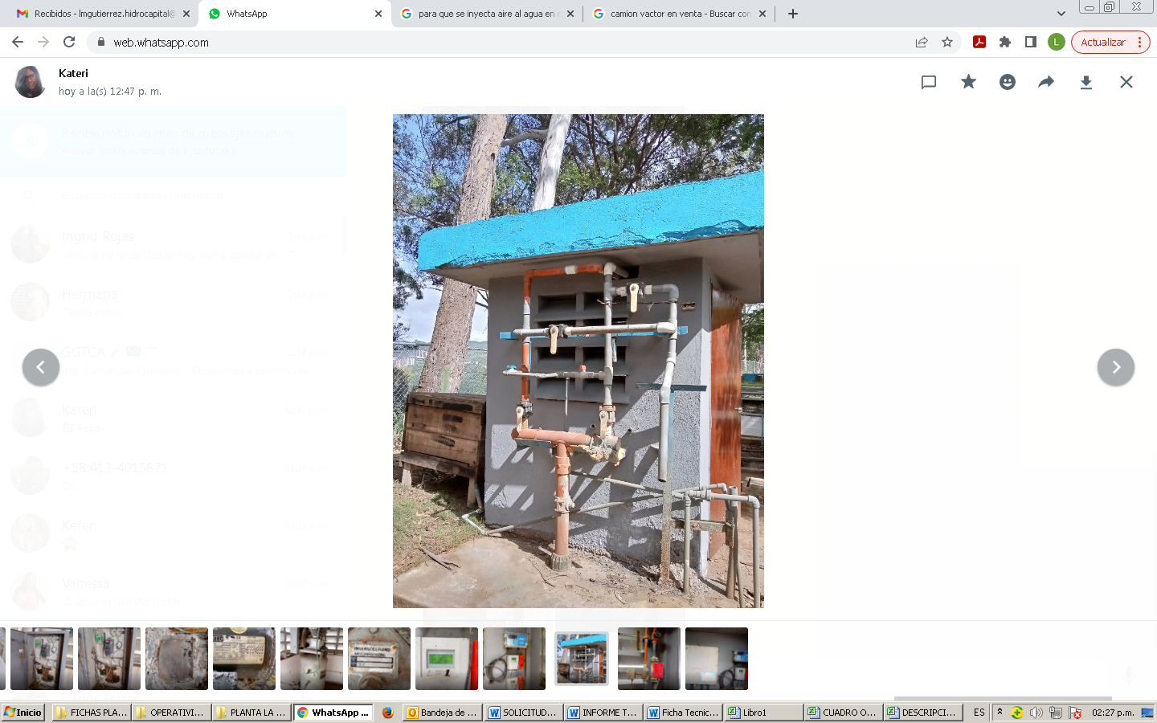
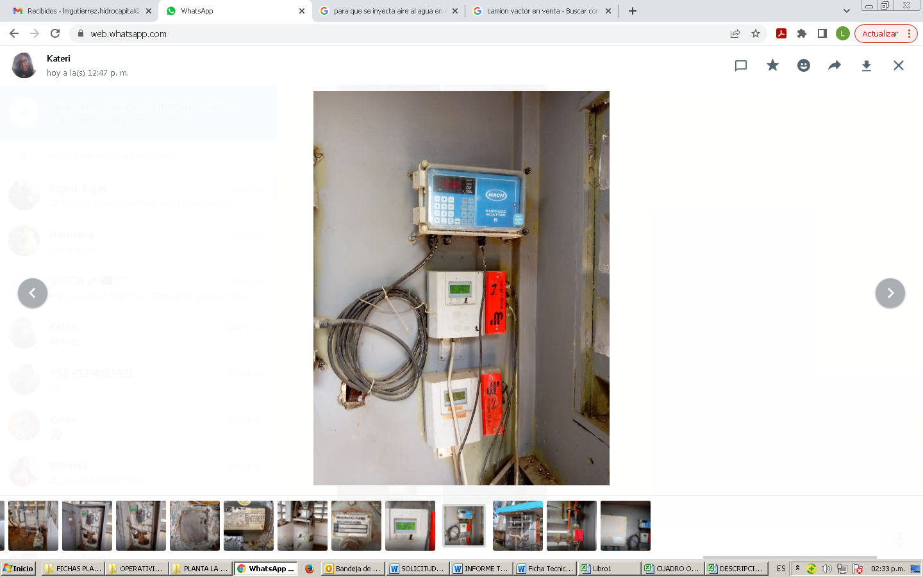
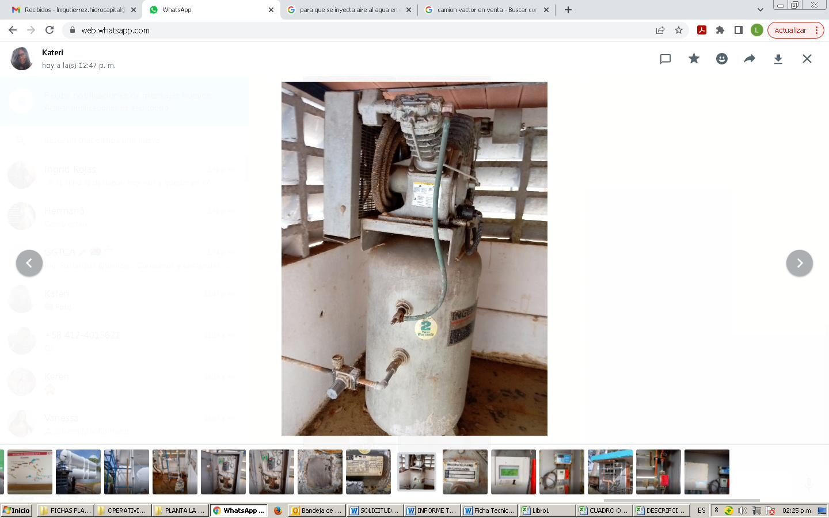

Compresor descarga cisterna Instrumentos de medición Manifold para el aforo

6.- Mezcla rápida

Tipo: hidráulica de tabiques número de unidades 1 de 2 cámaras con dos tabiques largo: 7,5 m ancho: 7,6 m profundidad útil: 3,64 m tiempo de retención teórico de diseño: 0,46 min tiempo de retención teórico de operación: 0,48 min, en esta etapa se realizó la estalación de un compresor para la inyección de aire para aumentar la densidad del agua siendo más rápido separar el líquido de las partículas porosas. Este proceso es muy usado para el tratamiento de efluentes, ya que la aireación también ayuda a librar gases dióxido de carbono o el sulfuro de hidrógeno, la tubería de inyección de solución clorada según la norma debe ser color naranja con los anillos blancos.
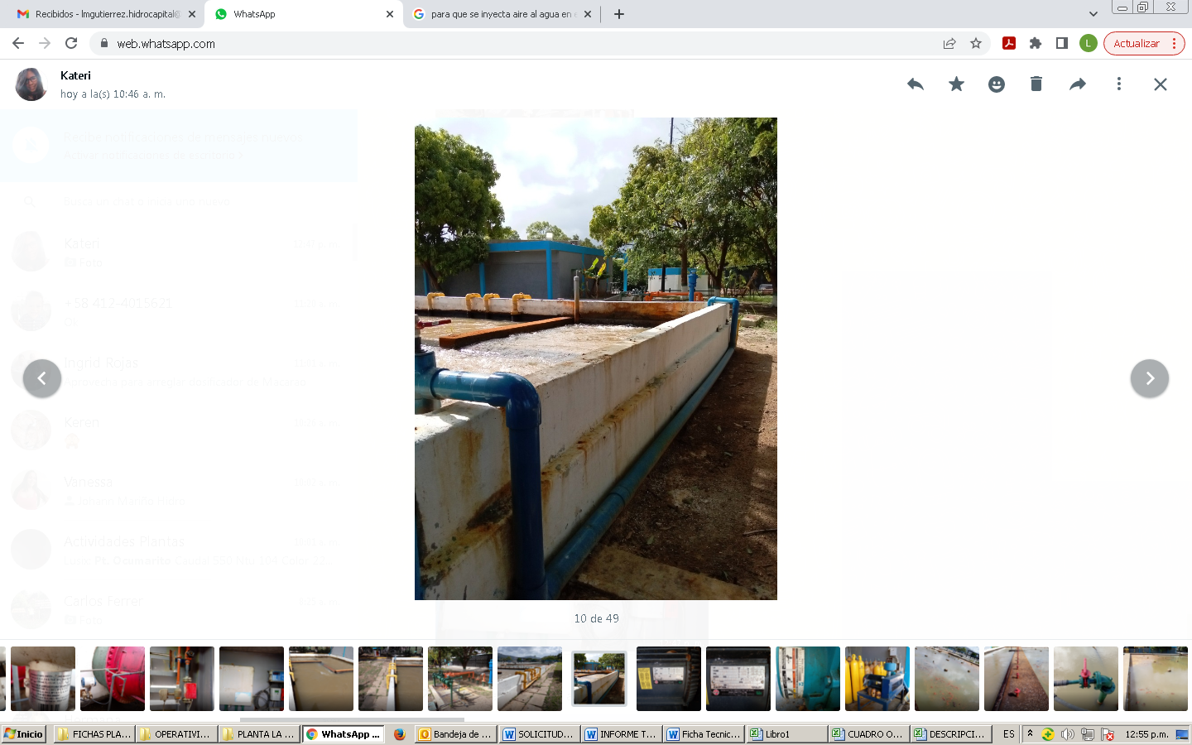
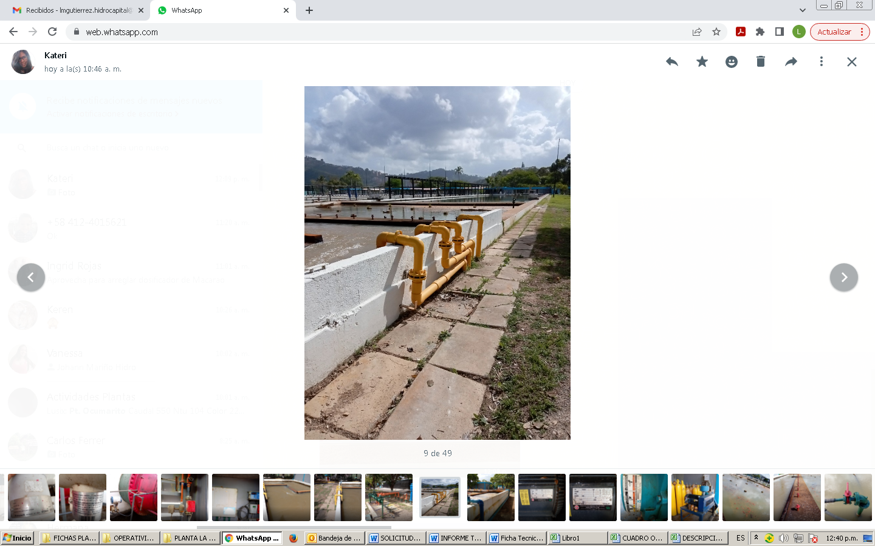
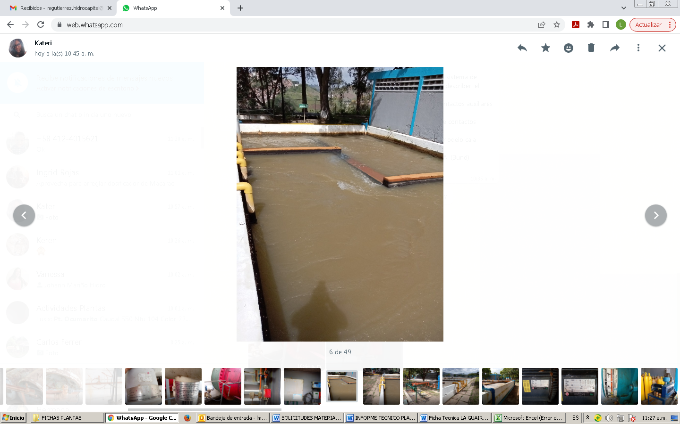

Tanquilla de mezcla rápida Punto de inyección de cloro Punto de inyección de aire
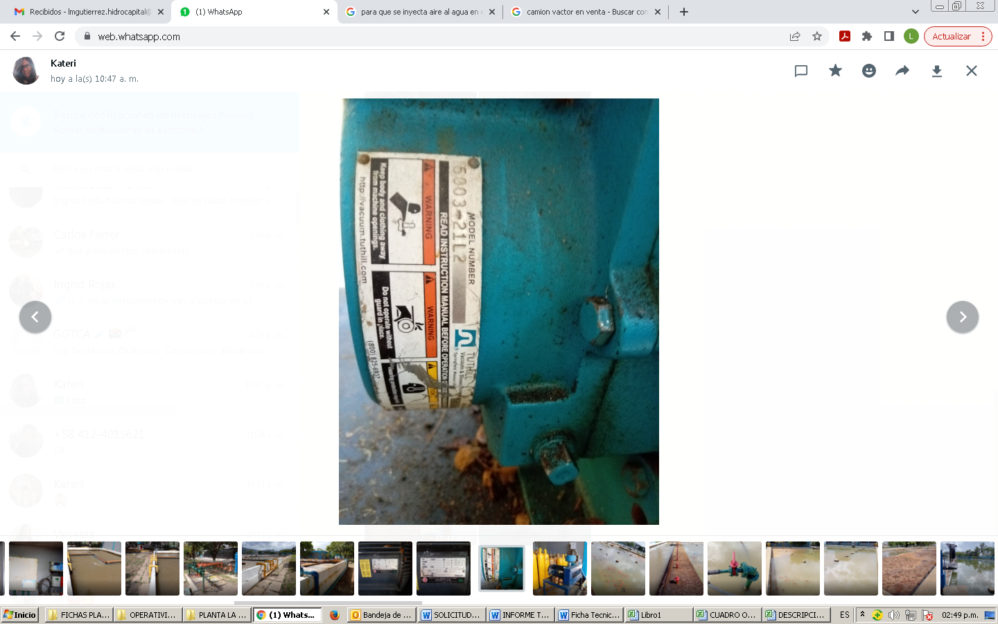
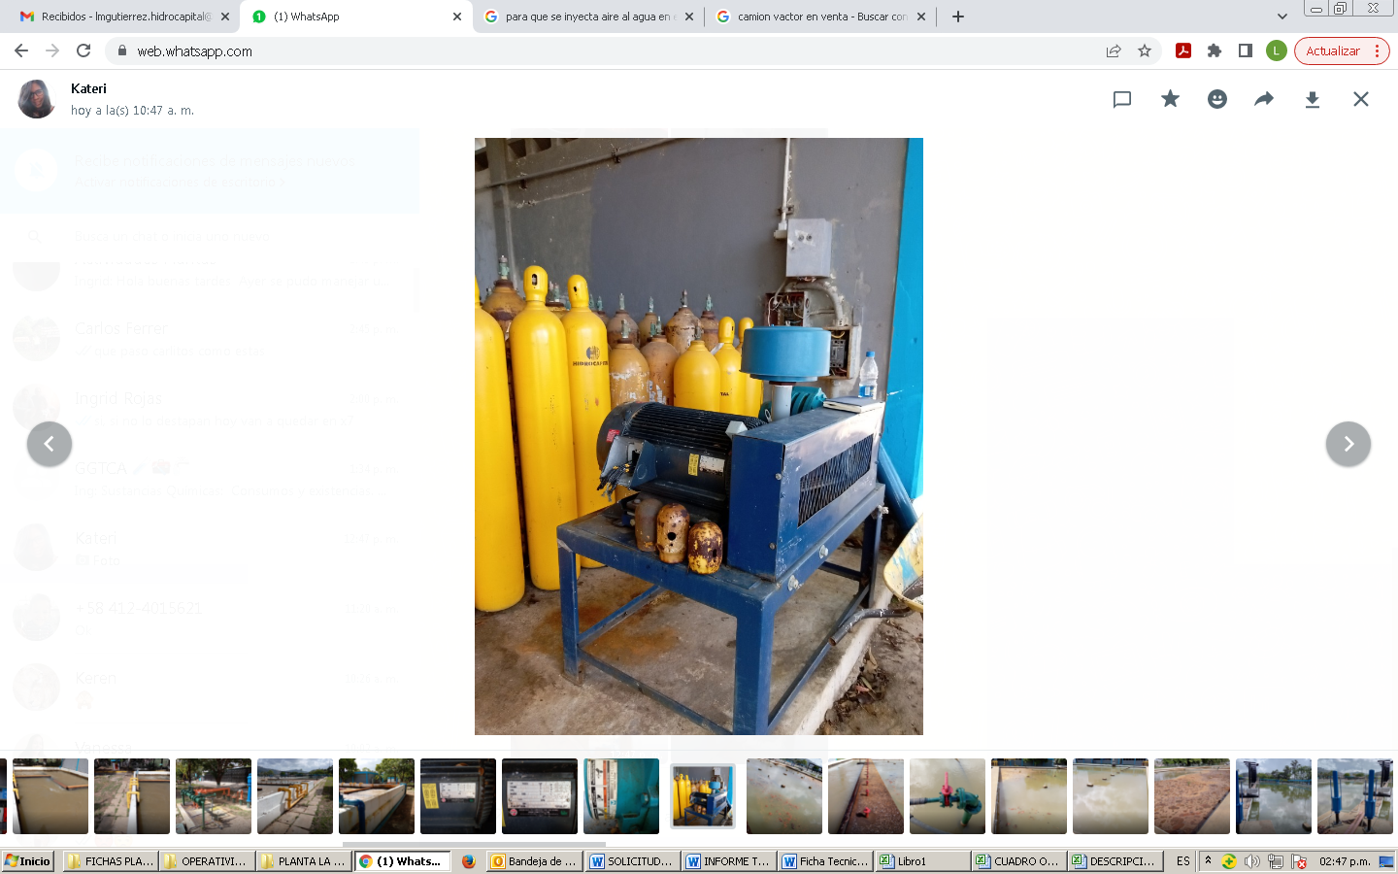
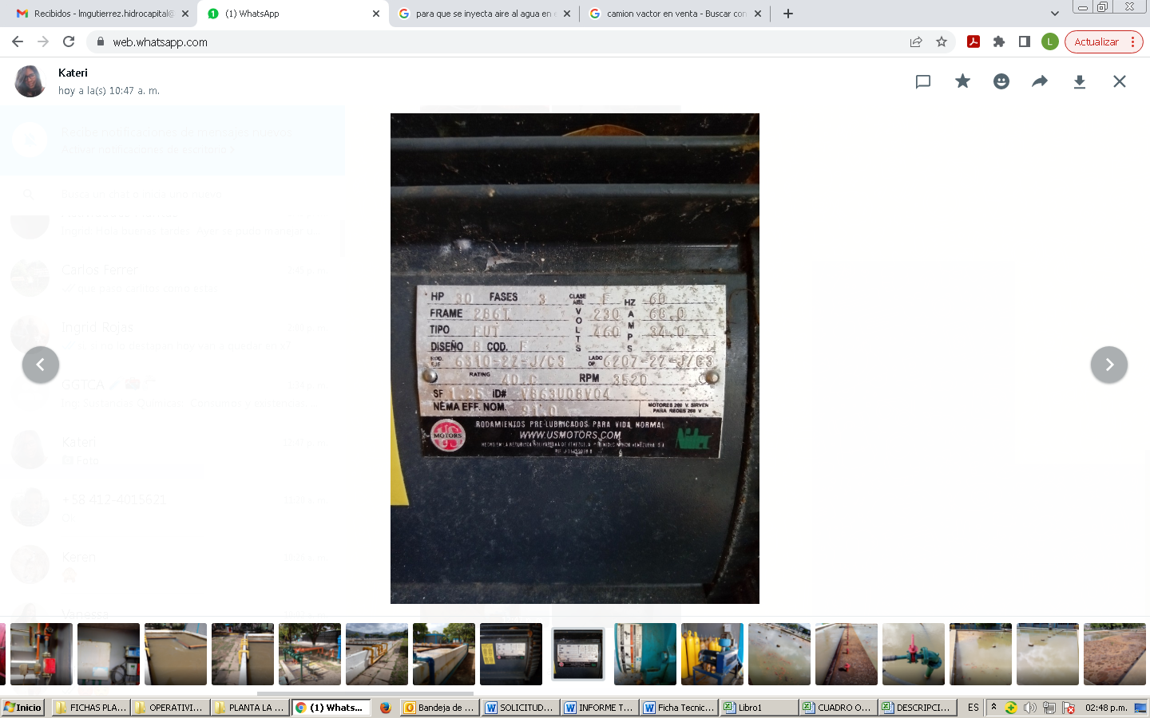

Compresor aireador Características del motor Características del compresor

7.- Mezcla lenta
Tipo: mecánica de ejes horizontales fuera de servicio, son 6 unidades, largo 25,2 m, ancho: 23 m, profundidad útil 3,34 m, tiempo de retención teórico de diseño 25,86 min, tiempo de retención teórico de operación 26,94 min, cada unidad posee 6 cámaras separadas con tabiques de madera, con 5 agitadores por cámara, actualmente no posee los motorreductores, para el proceso de rehabilitación esta la propuesta por agitadores mecánicos de ejes verticales, y tipo hidráulica con secciones de fibra, la entrada a esta etapa es mediante 25 Válvulas tipo mariposa de 10” PN10 (ojos de buey), mediante las cuales se regula el paso del agua, en estas unidades se realiza la limpieza de lodos (jeteo), con las bombas de presión interna para eso se dispone de valvulas de 2” PN16, este mantenimiento se ejecuta cada tres meses llevando su registro en el libro de novedades.
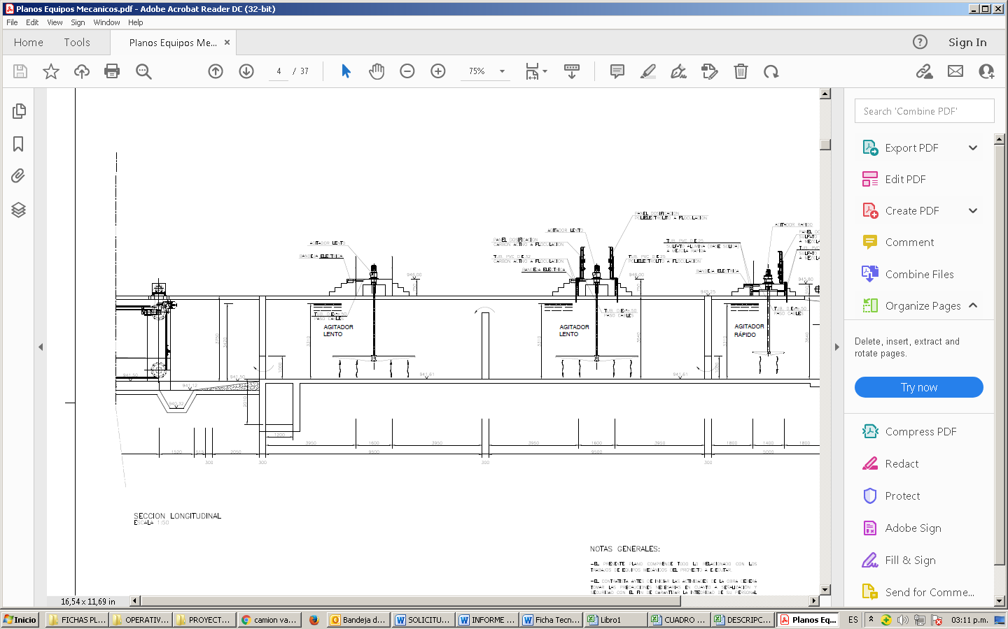
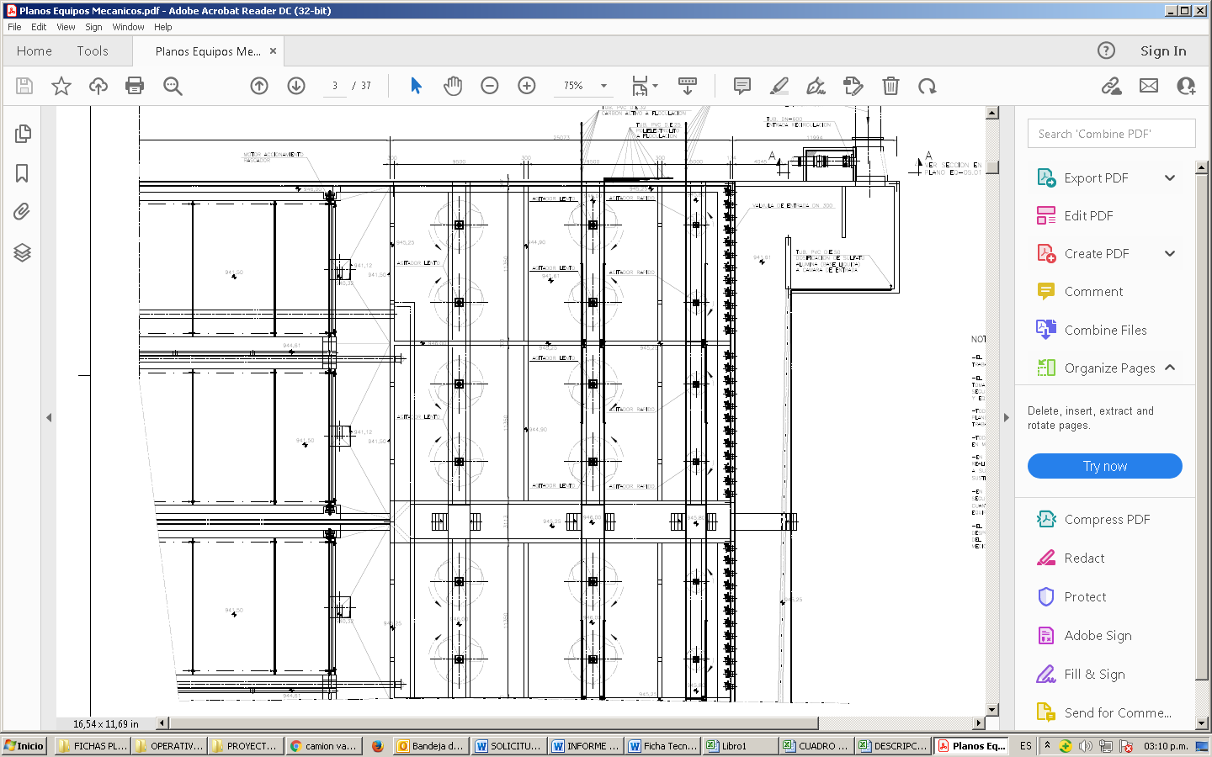

Sistema de mezcla lenta mecánica vertical (propuesta) etapa en espera de rehabilitación
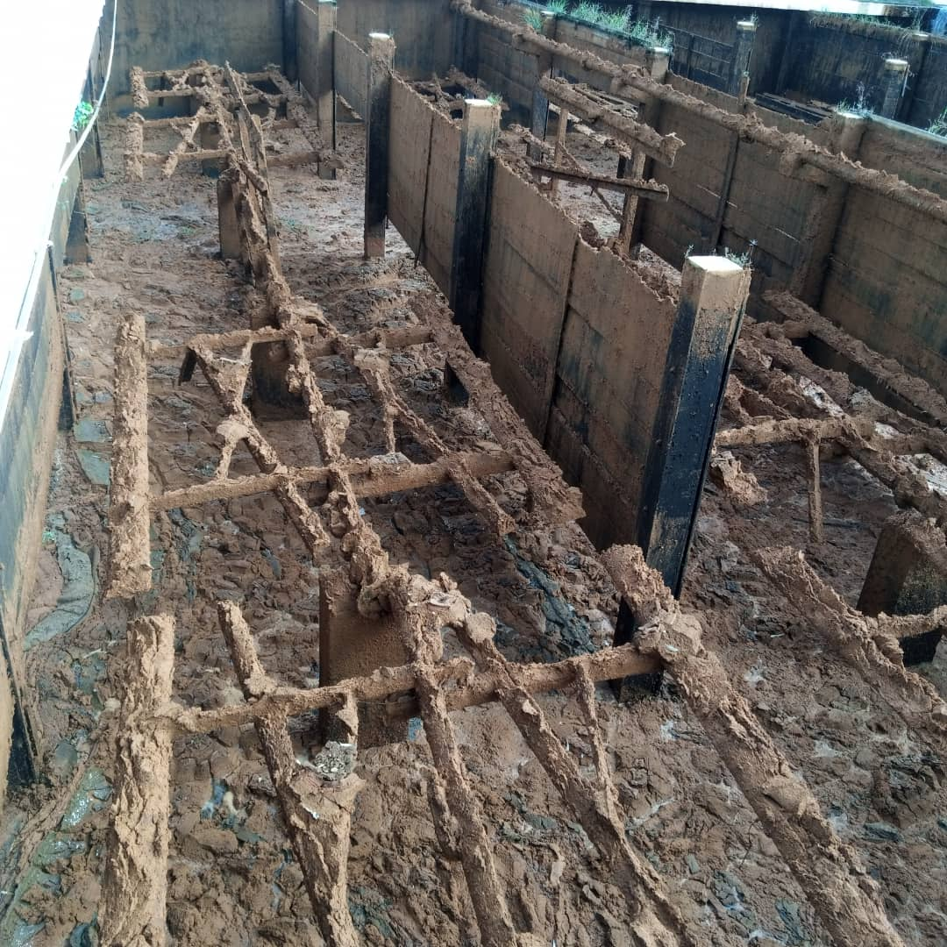
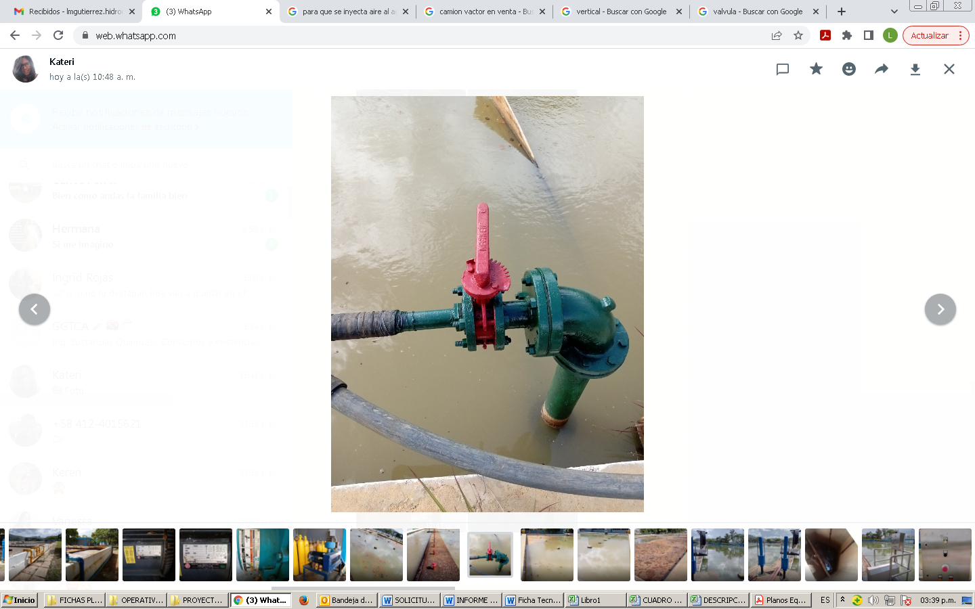

Sistema paletas horizontales existente Valvulas para la limpieza de las unidades
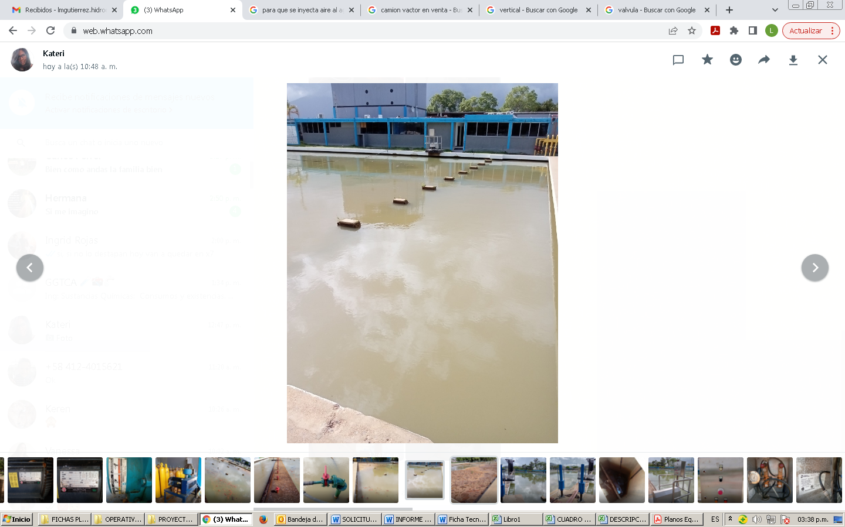
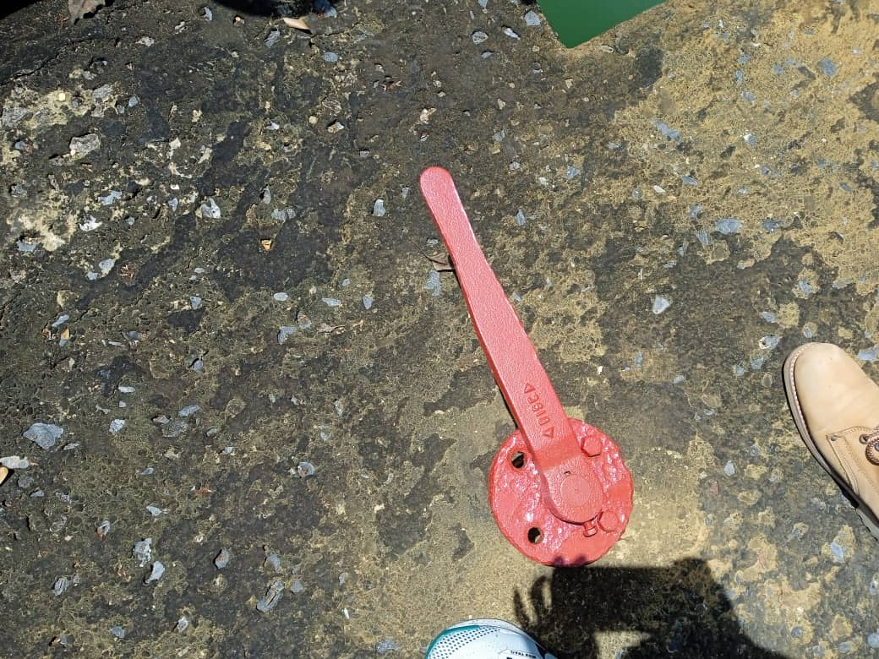
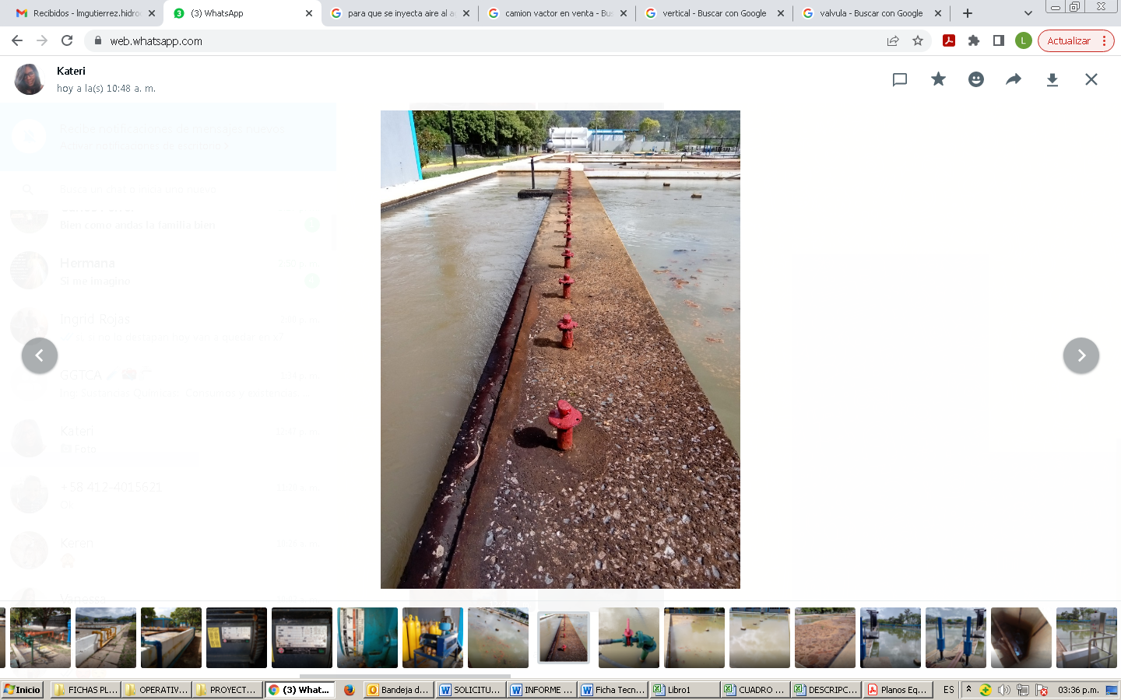

Valvulas ojos buey Unidad de floculación
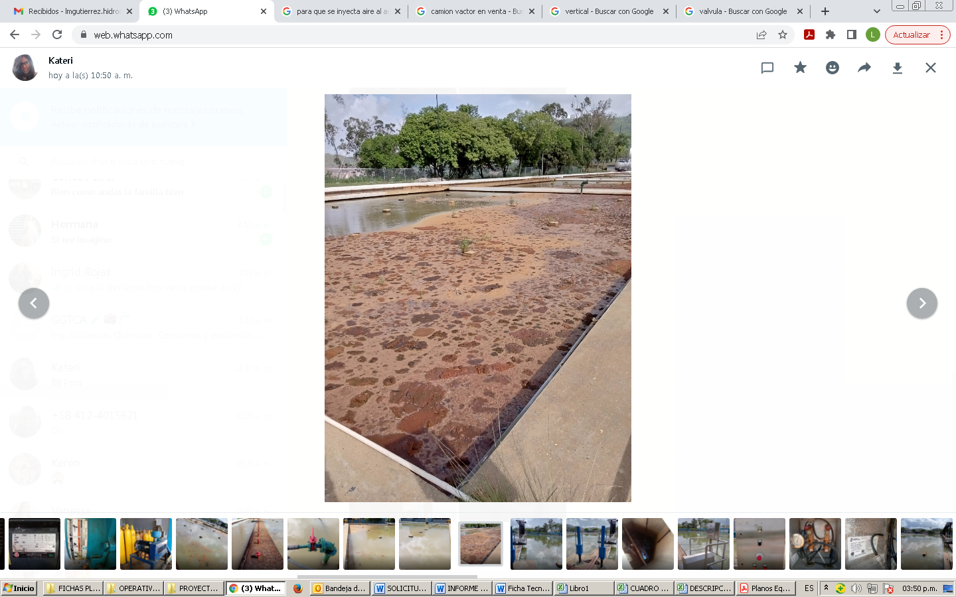
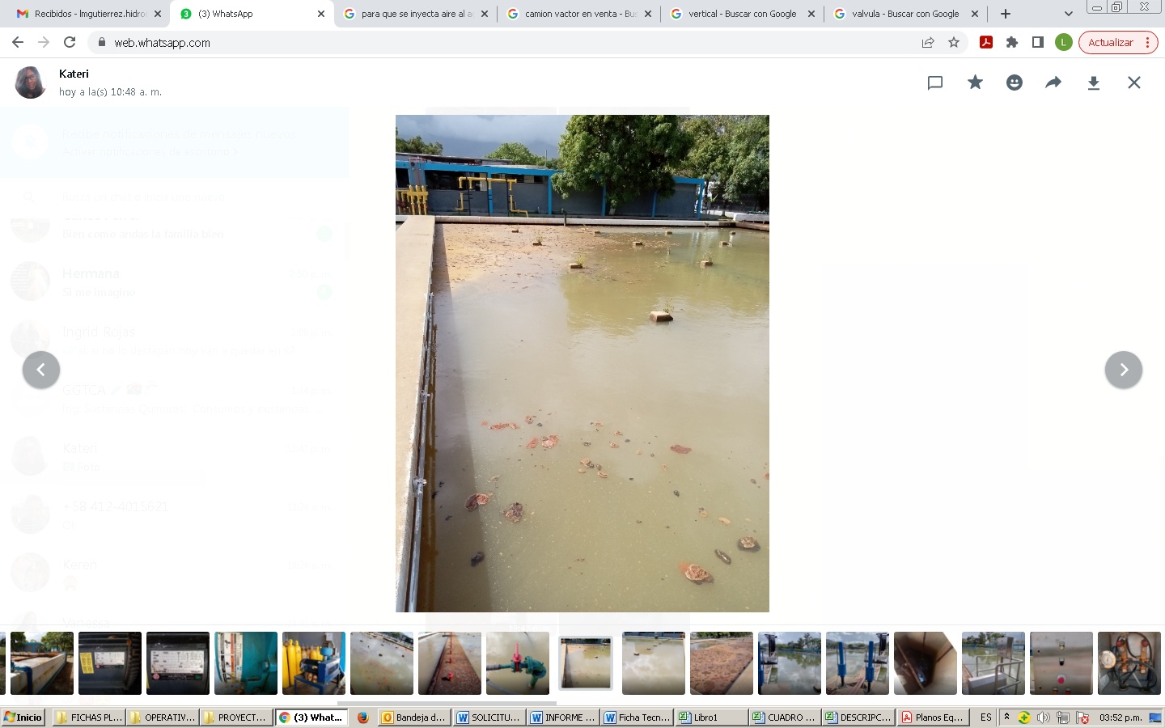
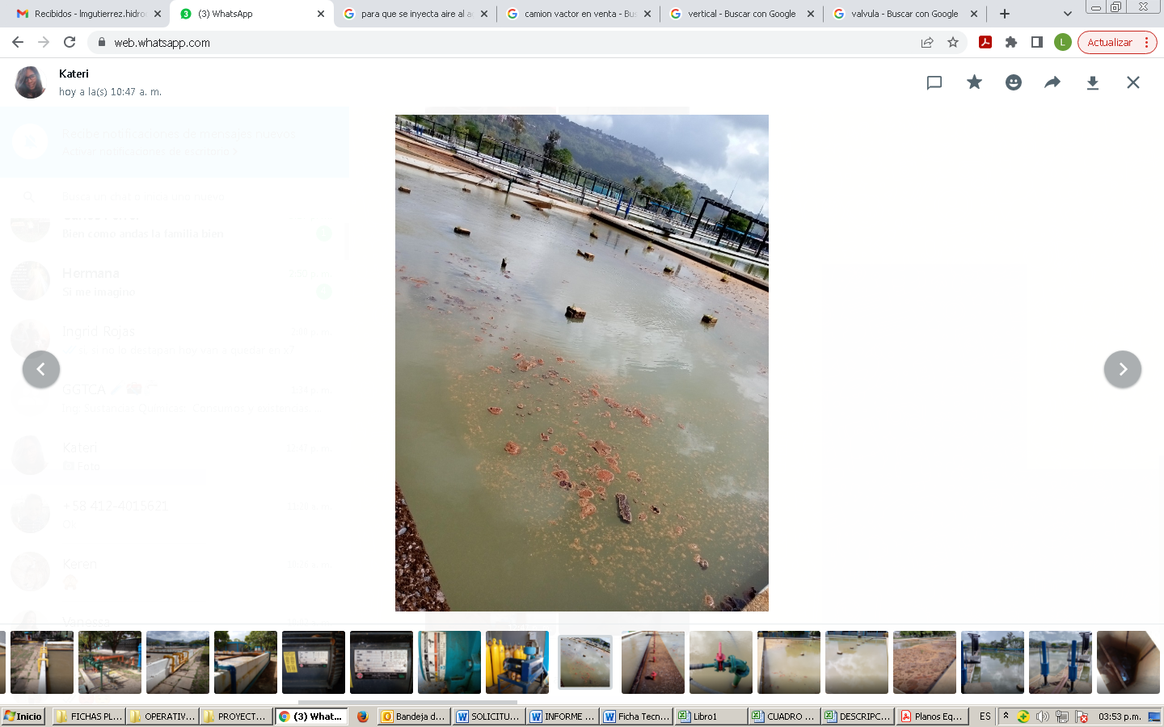

Material en suspensión nata

8.- Sedimentadores
Tipo: rectangular de flujo horizontal, 6 unidades, largo 91,32 m, ancho 24,54 m, profundidad útil 3,42 m, tiempo de retención teórico de diseño 1 h 46 min, tiempo de retención teórico de operación 1 h 50 min, cada unidad posee 3 vertederos longitud total de vertederos de cada unidad 183,06 m, carga de diseño sobre vertedero 24,58 m³/h-m, carga de operación sobre vertedero: 23,59 m³/h-m, posee 2 barrelodos sumergidos independientes (rasquetas), accionado por motores mediante cadenas, se encuentran operativos los N° 1,2 y 6, los cuales recorren el sedimentador girando sobre ejes, para la descarga de los lodos accionan unos limit switches que apertura una valvula compuerta de 12” mediante un actuador neumático, este procedimiento se puede realizar de forma manual,
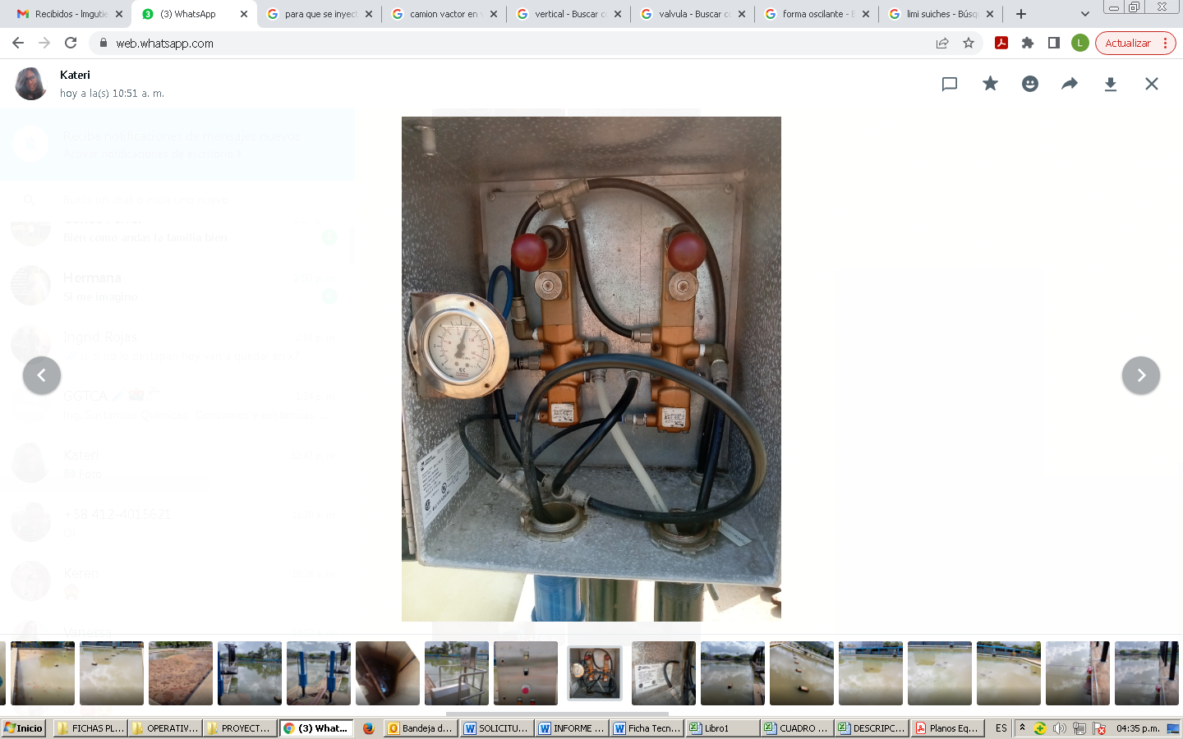
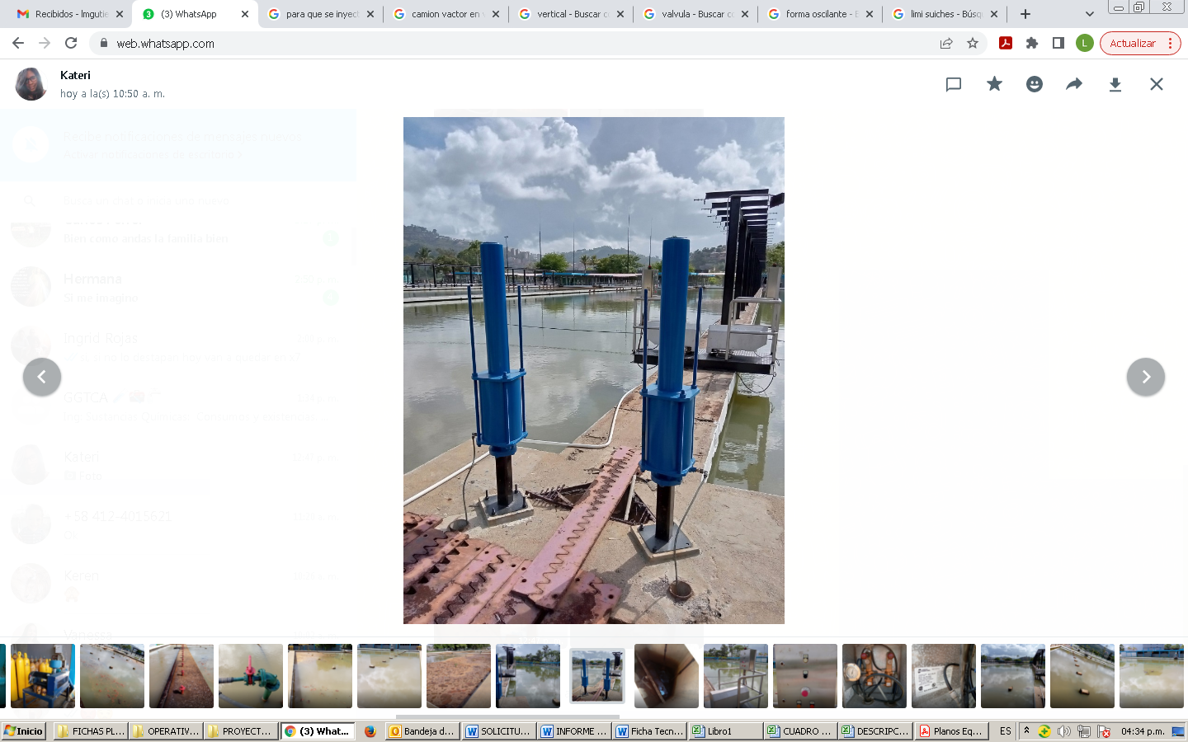
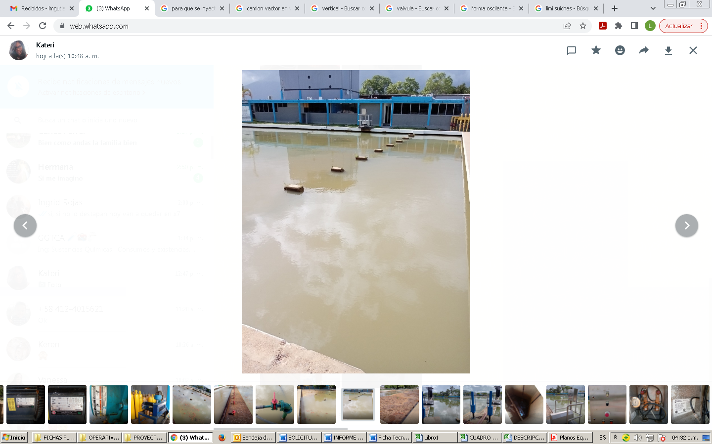

Entrada etapa sedimentación Actuadores V.C Sed. N°1, N°2 Control manual apertura V.C
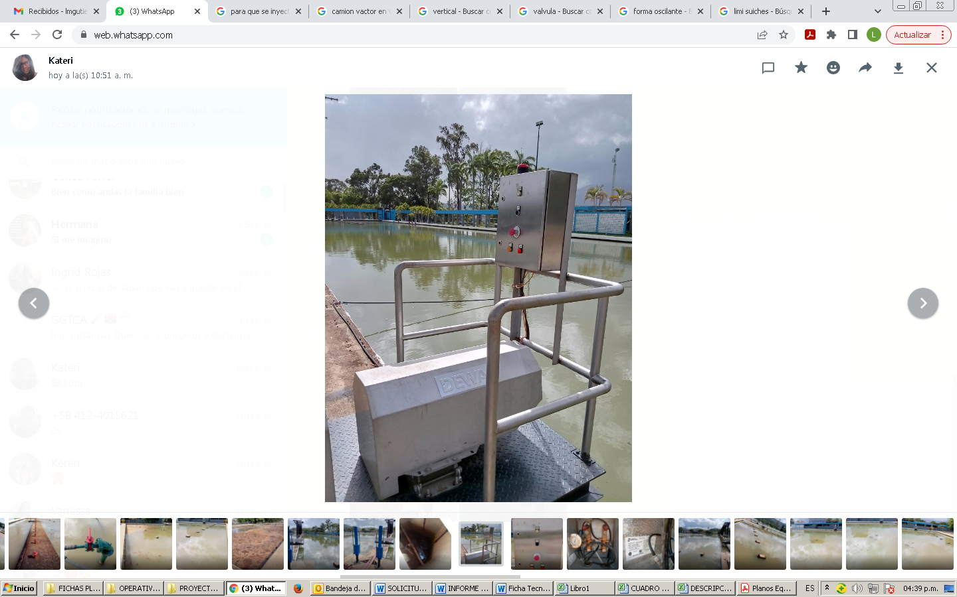
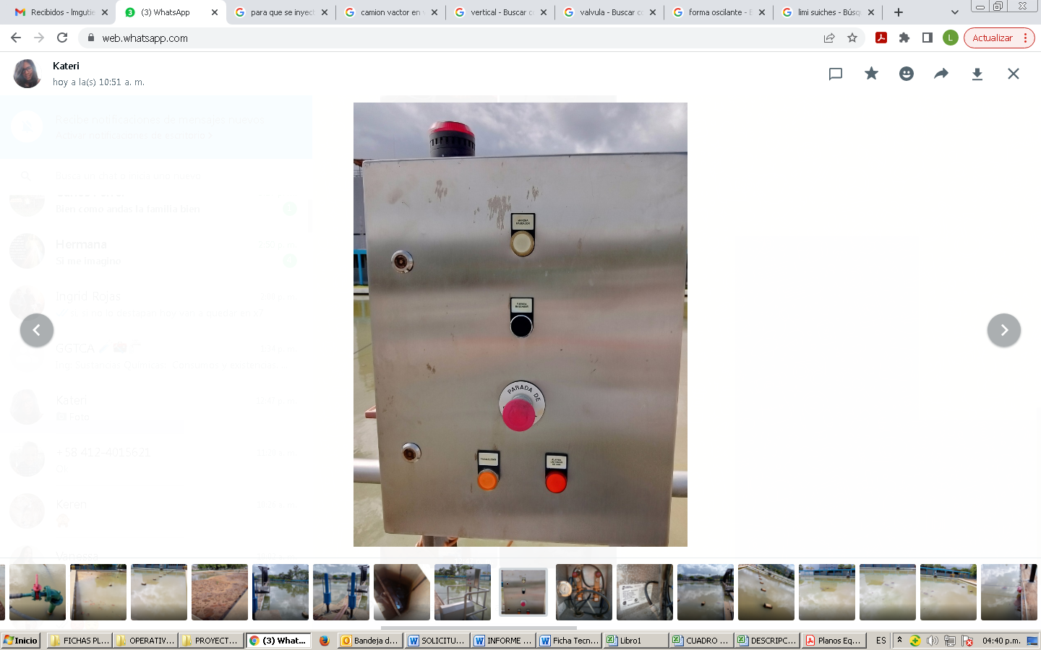
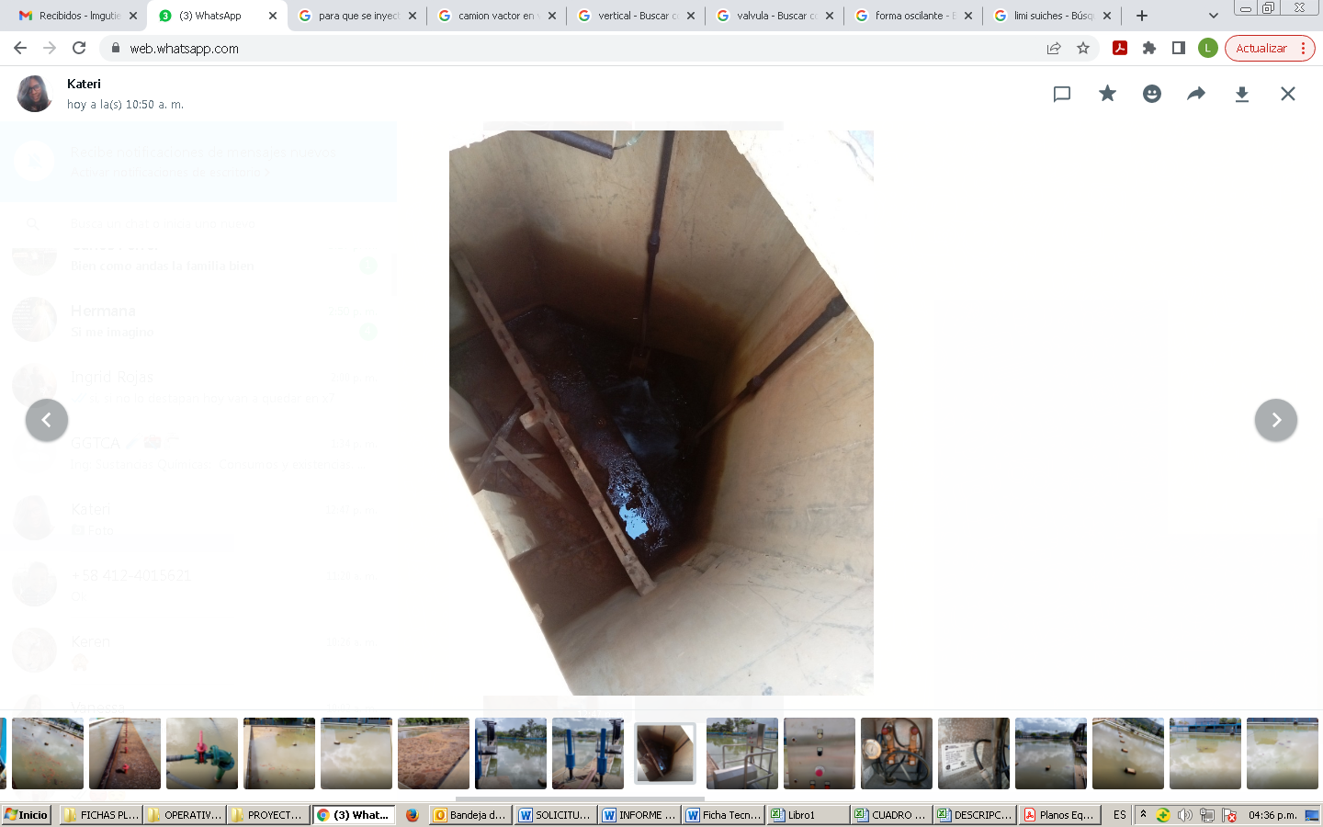

Valvula compuertas Sed. N°1, N°2 Motores barrelodos Tablero control barrelodos

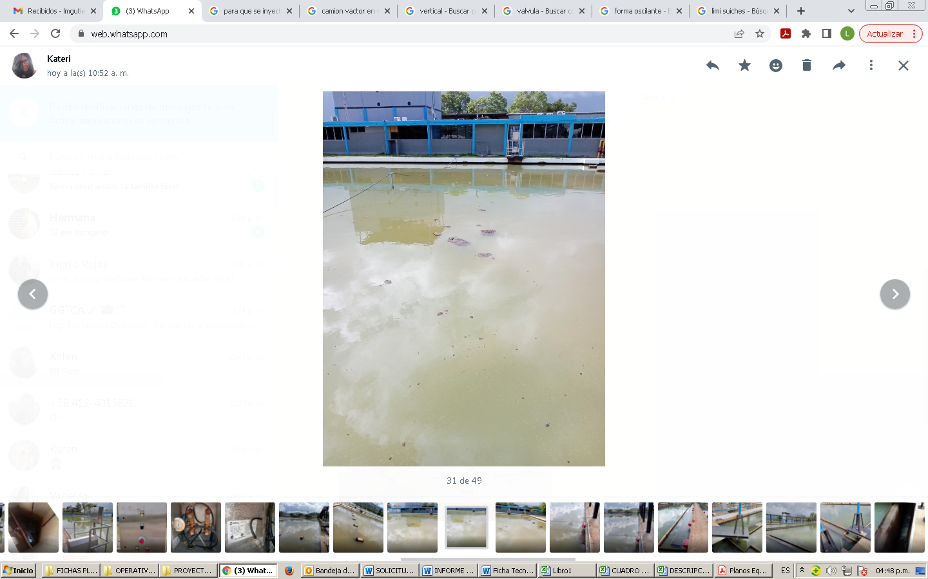
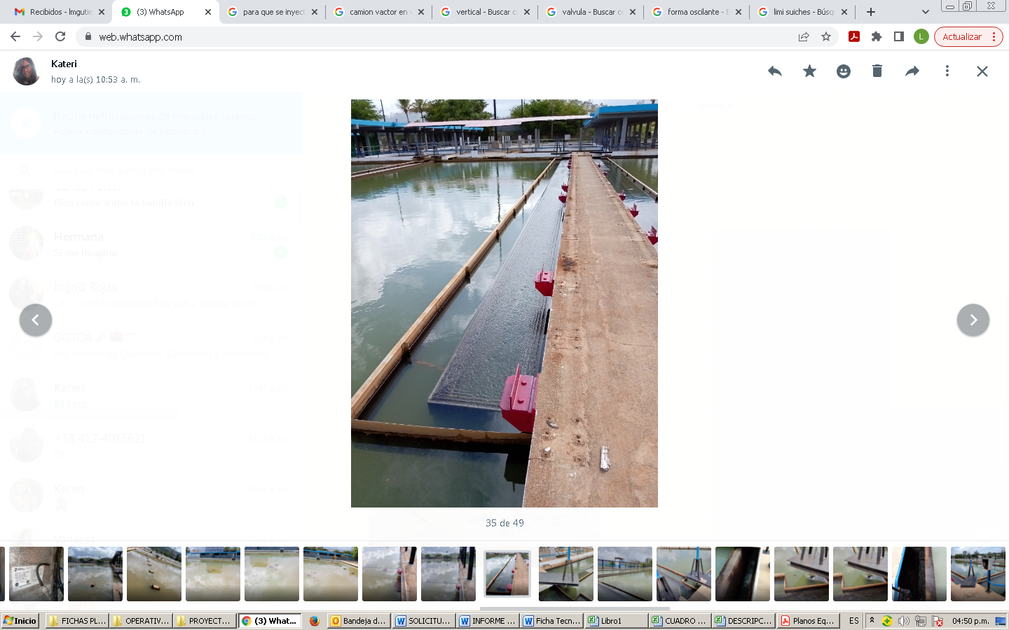
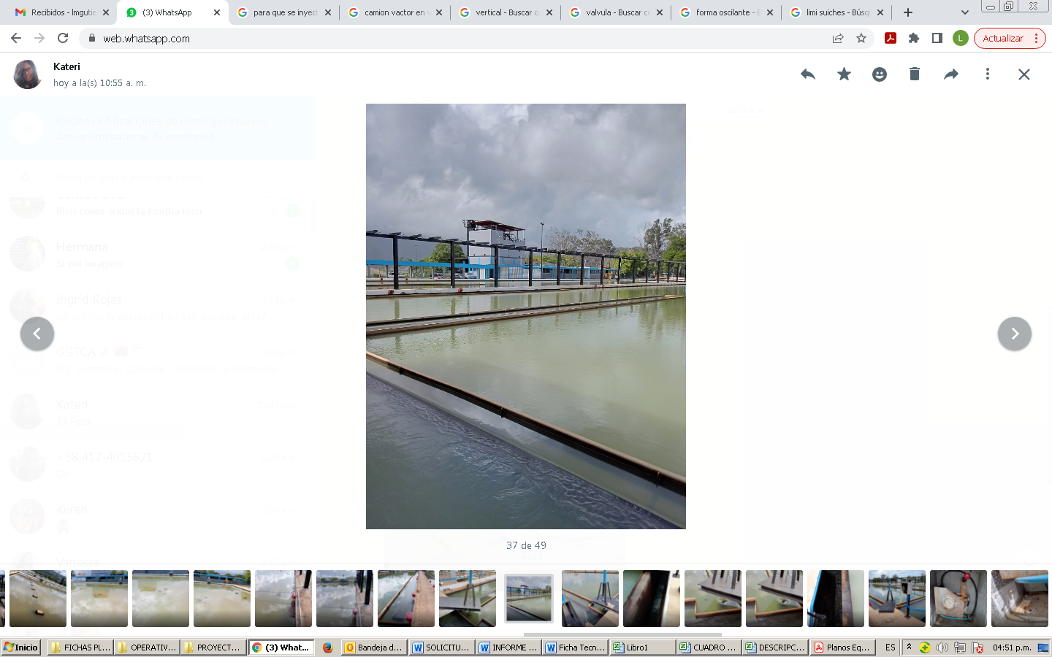

Material en suspensión Vertedero laterales Vertedero central

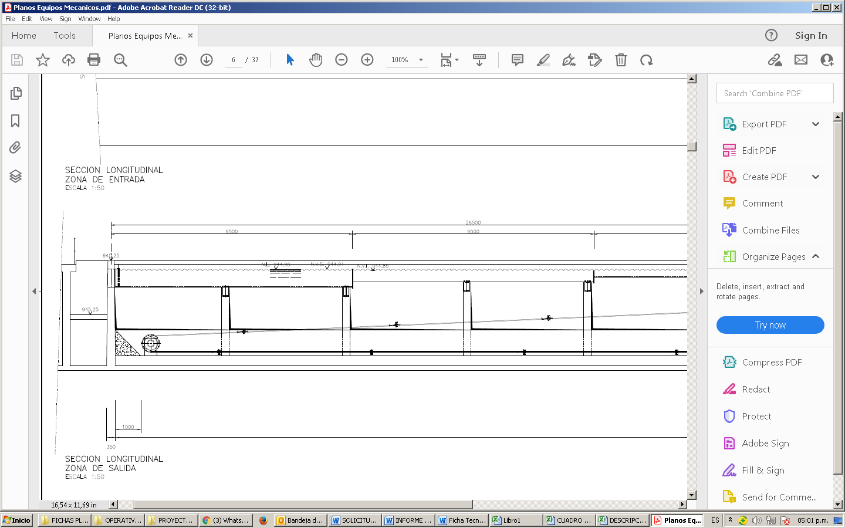
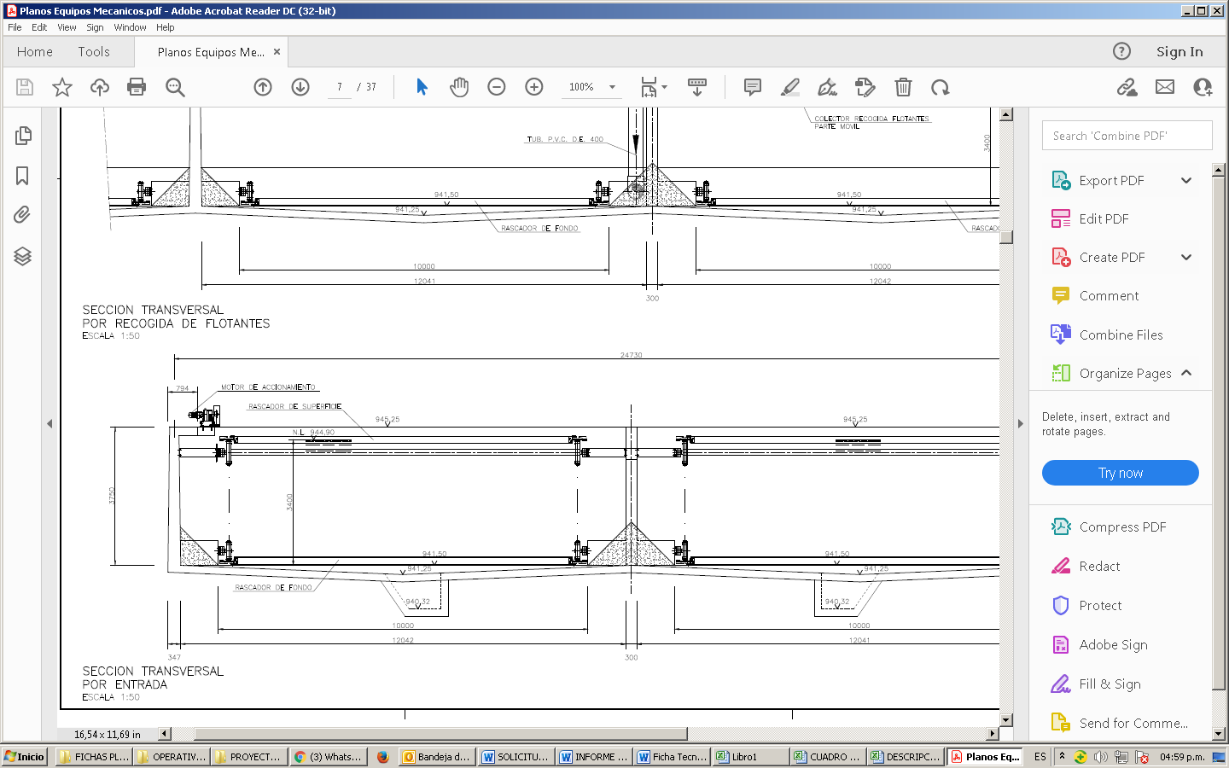

Barrelodos de rasquetas

9.- Flotadores (Para natas)

Se encuentran ubicados al final de los sedimentadores, accionados por un actuador neumático, la descarga se realiza hacia el canal de recirculación mediante valvulas mariposa de 4”, cada unidad de sedimentación dispone de 4 actuadores, actualmente accionados de forma manual.

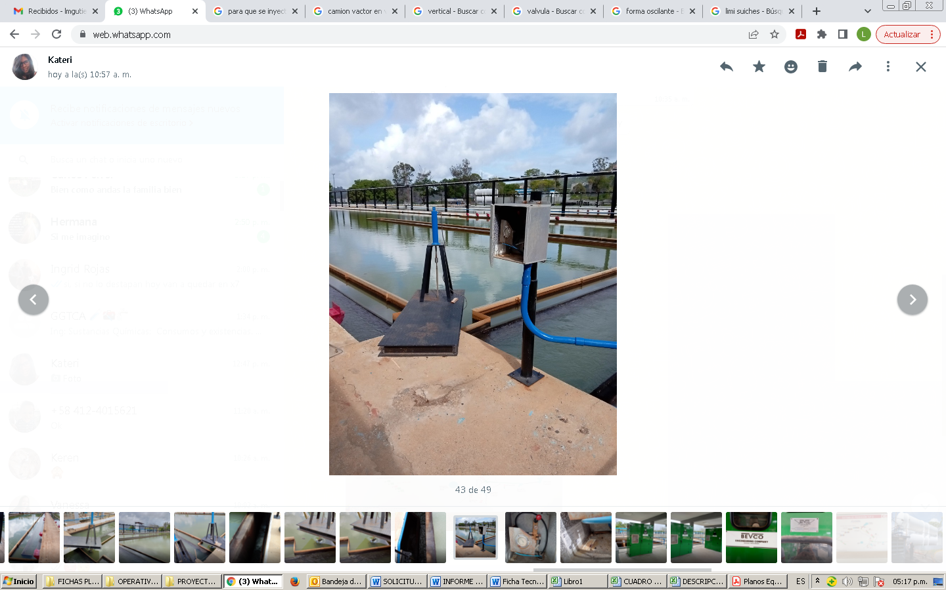
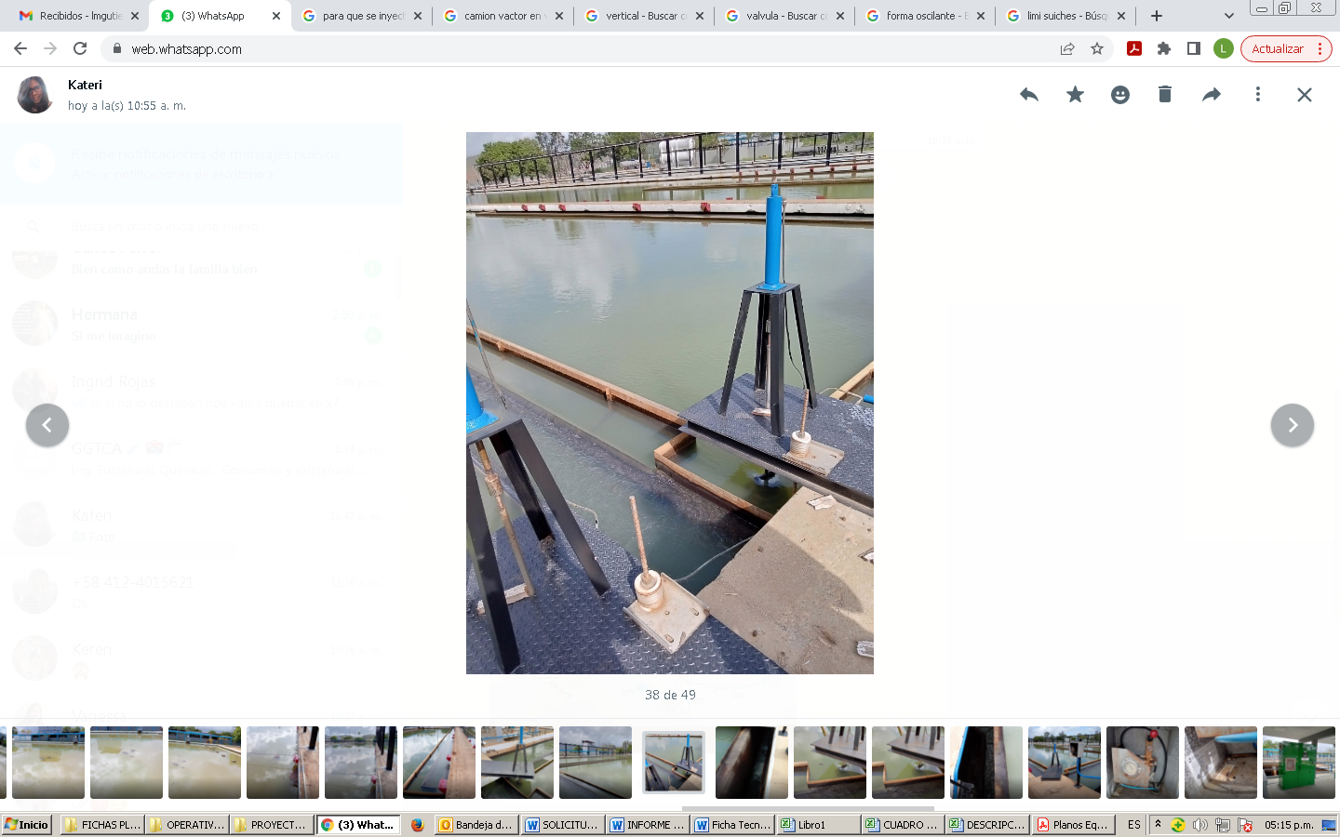
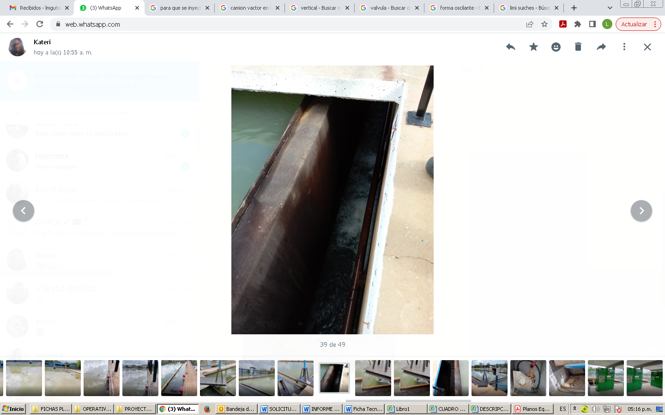

Actuadores para nata Descarga canal de recirculación

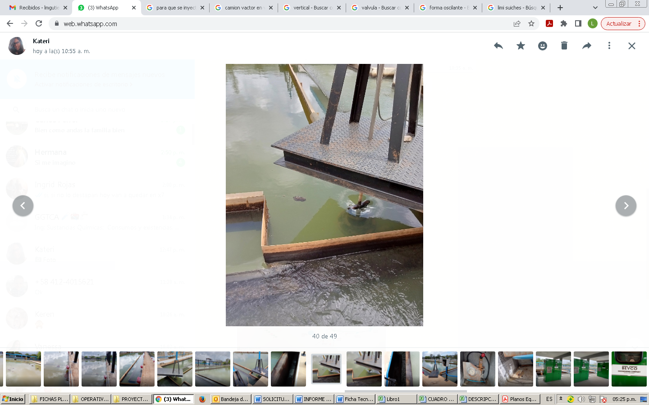
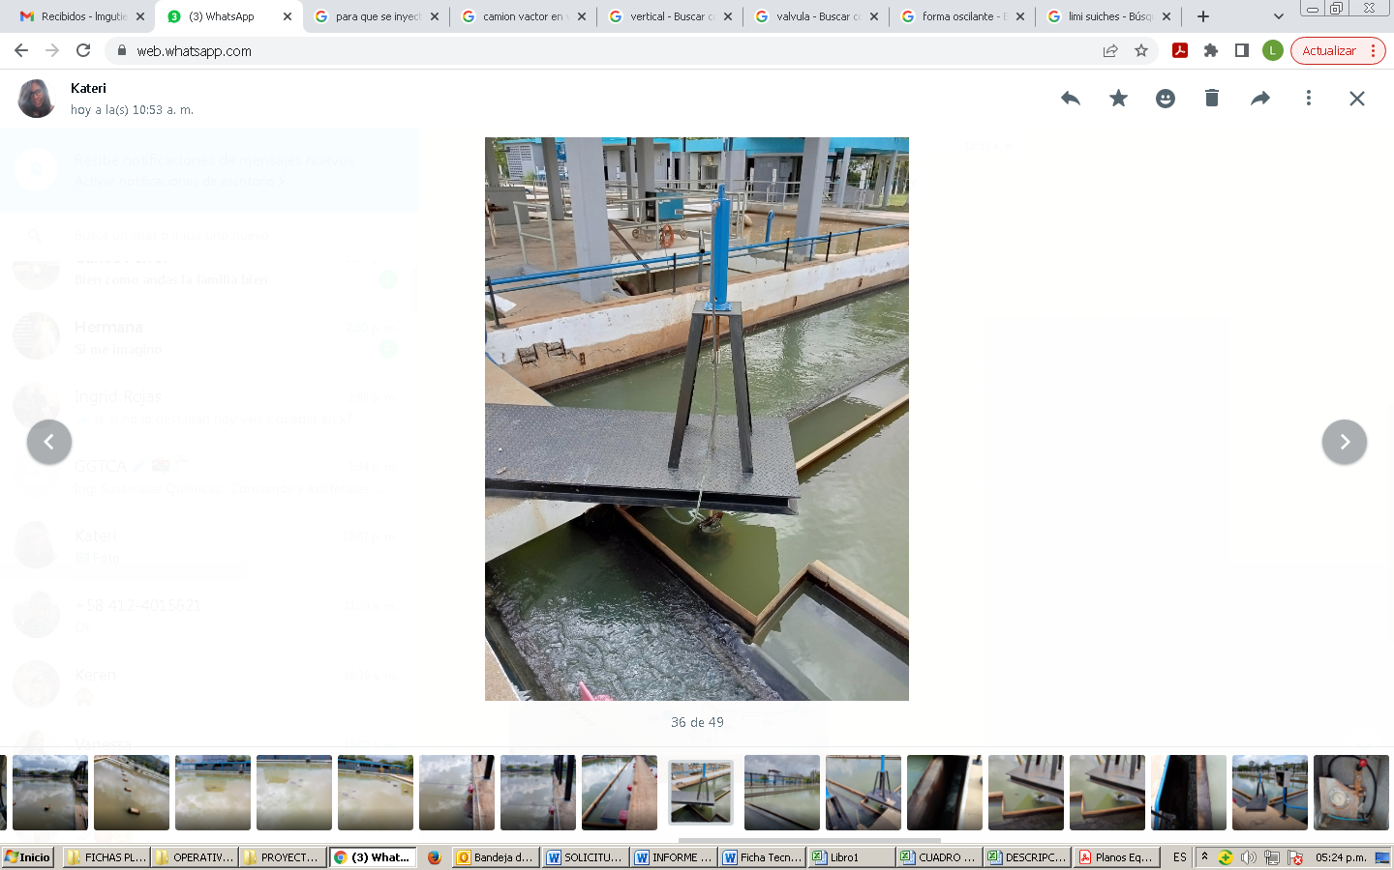
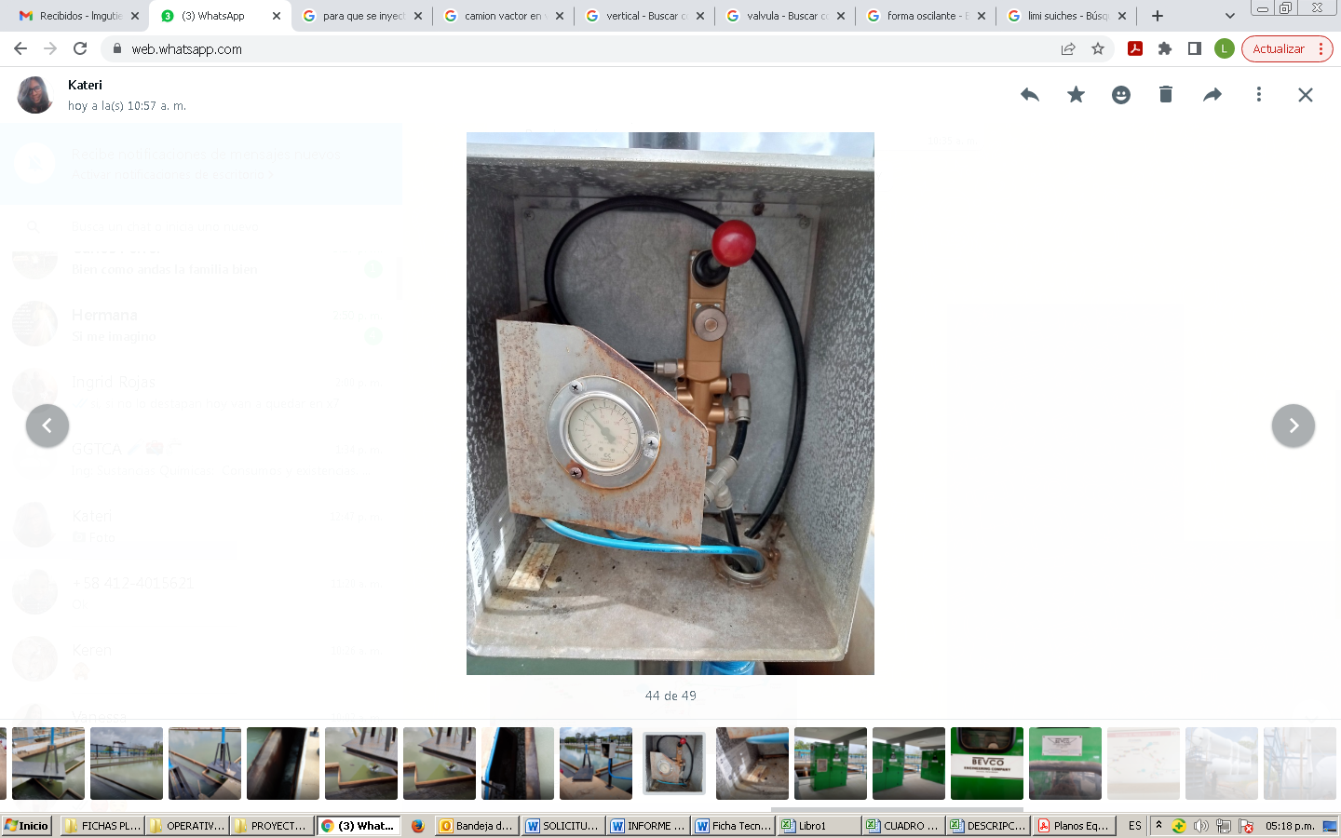

Control apertura para nata Material en suspensión

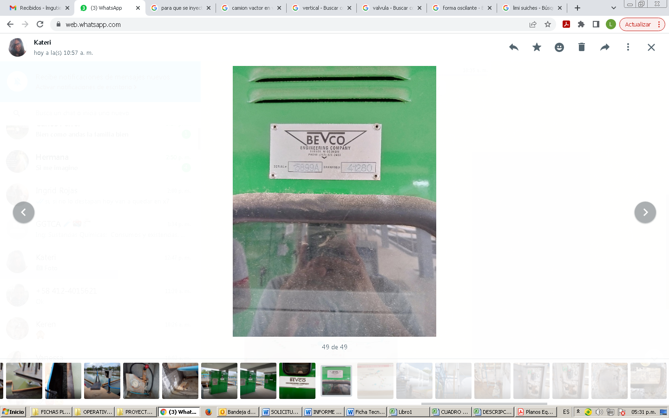
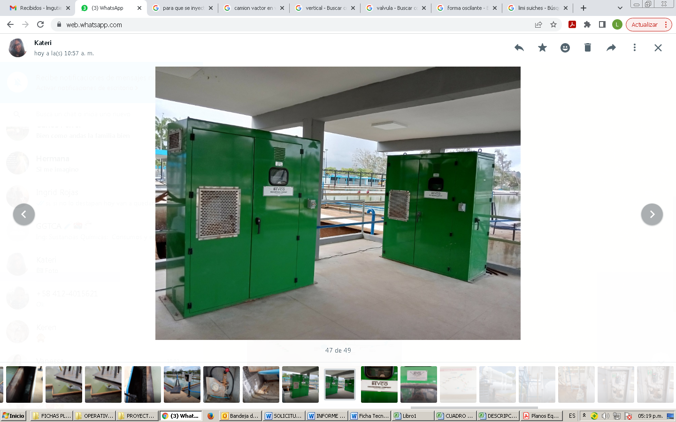

Compresores actuadores valvulas drenaje sedimentadores y para natas

